(Vastaanottaja,Sähköposti)

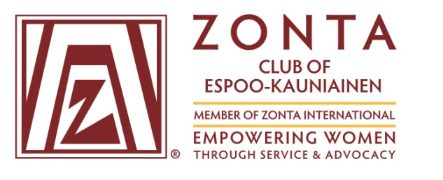
Kutsumme Teidät/sinut/yhdistyksenne edustajia osallistumaan seminaariin

EI LÄHISUHDEVÄKIVALLALLE! - väkivallan ehkäisy ja siihen yhteistyössä puuttuminen
7.11.2017 klo. 17.30-20.00. Kauniaisten Kaupungintalo (Kauniaistentie 10, 02700 Kauniainen)

Seminaaria alustavat Suomen edustajana Euroopan Neuvostossa työskennellyt suurlähettiläs Irma Ertman ja kasvatustieteen tohtori, dosentti Mirjam Kalland Helsingin Yliopistosta.
Tilaisuuteen kutsutaan eri järjestöjen edustajia ja asiantuntijoita, ja se on avoin kuntalaisille. Tilaisuudessa on tarjoilua.
Seminaari on Espoo-Kauniainen Zonta-kerhon yhdessä Lyömätön Linja Espoossa ry:n kanssa järjestämä ja Kauniaisten kaupungin tukema keskustelutilaisuus. Kaupunginhallituksen puheenjohtaja, kansanedustaja Veronica Rehn-Kivi toimii tilaisuuden suojelijana.
Ohjelma on liitteenä.
Tervetuloa keskustelemaan ja vaikuttamaan!

Raija Kalimo Mika Värränkivi
Espoo-Kauniainen Zonta-kerho Lyömätön Linja Espoossa ry

